BEM 2013 第八次作業 May 16, 2013
河工3A黃郁凱
(0,0)
1
2
3
4
5
6
7
8
(1,0.5)
(-1,0.5)
(-1,-0.5)
(1,-0.5)
在作業四中，我們以BEPO2D去求解2D問題，並在作業五與六去作驗證。本次作業將探討板樁滲流問題，將問題分成8個元素(如上圖)，其邊界條件分別是：
與
也就是上下不透水，左右兩端水頭分別為-1與1(由右向左流)。
試解下列問題：
- Run BEPO2D並輸出4個矩陣。
- 上述4個矩陣之秩各是多少？是否有秩降的現象？其原因為何？
- 所謂奇異值分解(SVD)，是將矩陣分解成：
,
試對做奇異值分解，並針對其最小奇異值所對應之左酉向量與右酉向量做柱狀圖(bar charts)。
- 從SVD結構中，觀察中最小奇異值所對應的左酉向量與右酉向量，彼此間有何關係？
- 試對合併矩陣，補充行(updating documents)與補充列((updating terms))做SVD，並針對其最小奇異值所對應之左酉向量與右酉向量做柱狀圖(bar charts)。
- 將3與5之結果做比對，試說明其之間的關係。
References
- J. T. Chen and H.-K. Hong, 1988, Applications of Integral Equations with Superstrong Singularity to Steady State Heat Conduction. Thermochimica Acta, 135:133-138.
- H.-K. Hong, J. T. Chen, 1988, Derivations of integral equations of elasticity. Journal of Engineering Mechanics; 114(6):1028–1044.
- J. T. Chen, H.-K. Hong and S. W. Chyuan, 1994, Boundary Element Analysis and Design in Seepage Problems Using Dual Integral Formulations, Finite Elements in Analysis and Design, 17(1):1-20.
- J. T. Chen and Y. W. Chen, 2000, Dual Boundary Element Analysis Using Complex Variables for Potential Problems with or without a Degenerate Boundary, Engineering Analysis with Boundary Elements, 24(9):671-684.
- Y. Fan, Y. T. Lee, J. W. Lee and J. T. Chen, DBEM analysis for an elliptic torsion bar with a double-edge crack. The 35th National Conference on Theoretical and Applied Mechanics, 2011.
先將資料輸入至F01 F02 F03 F15 F80
按照操作完成bepo2D.for
後取出U T L M 矩陣
在存取為U.txt T.txt L.txt M.txt檔內容各別為8*8矩陣
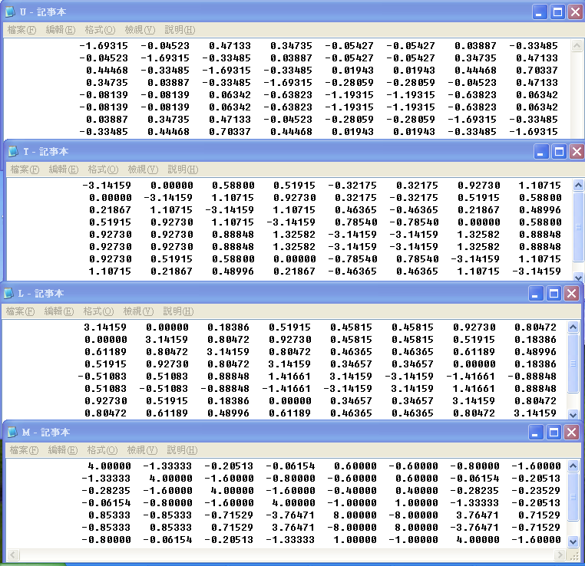
之後使用matlab讀取這四個txt檔，與計算其rank值
clear all;clc;
u=load('U.txt');
t=load('T.txt');
l=load('L.txt');
m=load('M.txt');
rank(:,1)=svd(u);
rank(:,2)=svd(t);
rank(:,3)=svd(l);
rank(:,4)=svd(m);
for i=1:4
total=0;
for j=1:8
if rank(j,i)<=10^-5
total=total+1;
Rank(i,1)=8-total;
end
end
end
Rank
計算結果為
Rank =

7
6
7
6
依序為U,T,L,M之rank值
造成秩降的原因為第5與6元素太過靠近，造成5與6列的結果為線性相依的兩條方程。而T與M秩降為2的原因是因為剛體運動項的因素所造成的。
做流速勢能等高線圖
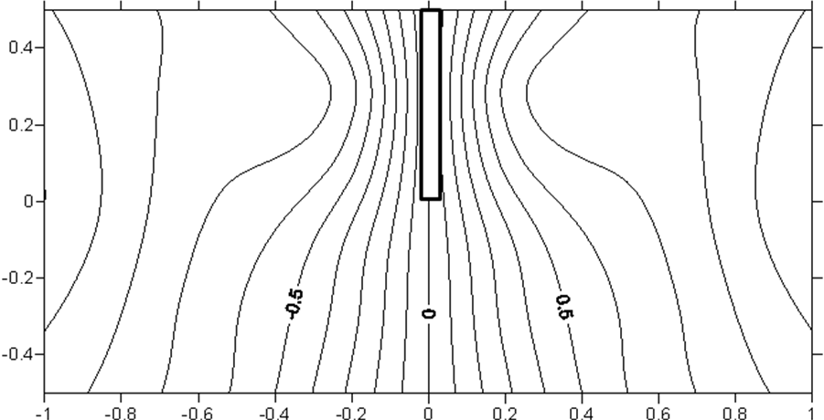

因邊界元素8個，節點7個，內部取點16個，所以與多點數資料有所差異。

